Поступление налогов и сборов в консолидированный бюджет Ивановской области
за январь-ноябрь 2018 года

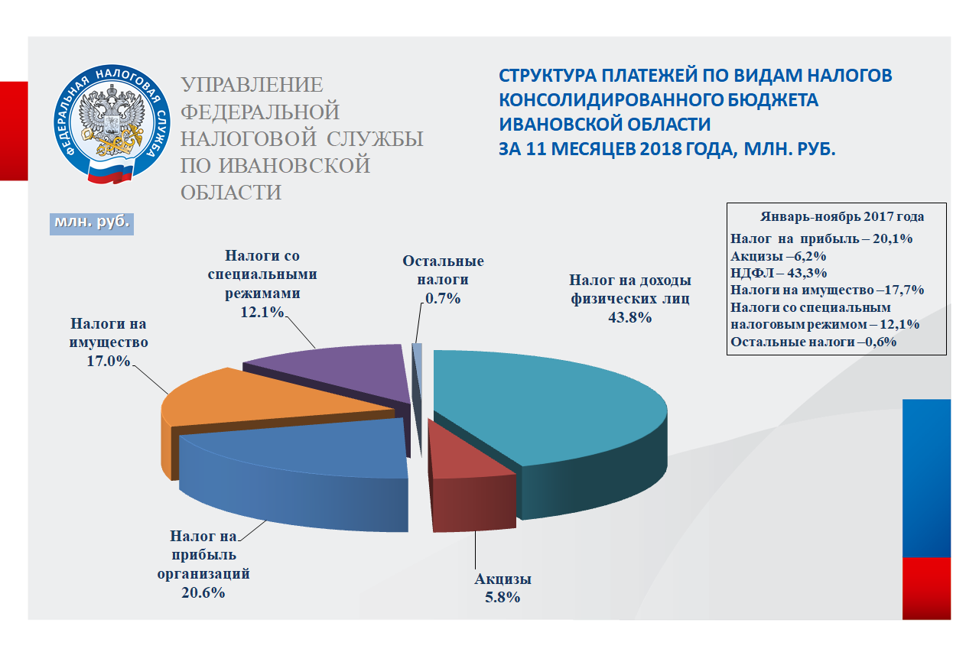

Показатели поступления администрируемых ФНС России доходов
в областной бюджет в январе-ноябре 2018 года (млн. руб.)

Период | Всего поступило налогов и платежей, млн. руб. | в том числе:
 |  | Налог на прибыль организаций | Акцизы по подакцизным товарам | НДФЛ | Имущественные налоги | Налоги со специальными налоговыми режимами | Остальные налоги
Январь-ноябрь 2018 г. | 16479,6 | 4423,5 | 1245,0 | 6035,8 | 2610,9 | 2161,6 | 2,8
Январь-ноябрь 2017 г. | 14905,6 | 3942,7 | 1206,9 | 5445,7 | 2428,5 | 1878,5 | 3,3
в % к 2017 | 110,6 | 112,2 | 103,2 | 110,8 | 107,5 | 115,1 | 84,8

